HACE CONSTAR:
Que el Poder Judicial está exento del pago de Impuestos sobre el valor agregado (IVA), de conformidad con el Transitorio XIV de la Ley 9635 (Ley de Fortalecimiento de la Finanzas Publicas) y su Reglamento, en el Transitorio III publicado en el Diario Oficial La Gaceta del 11 de junio 2019. Alcance N° 129. Además, se cuenta con los siguientes códigos de exoneración para utilizar al momento de la facturación respectiva:
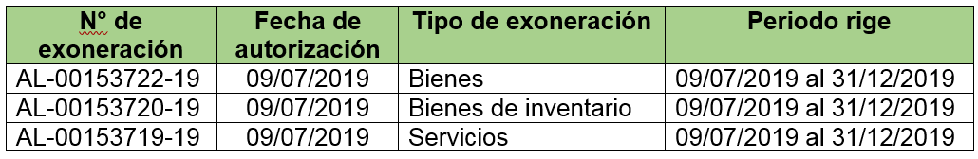
Hecho por: ************************* |  | Revisado por: *************************
_________________________________
(Firma de quién emite la constancia)

Dada en la ciudad de “Lugar de emisión”, a los XX días del mes de XX de 2019

